Лексическая тема : Насекомые
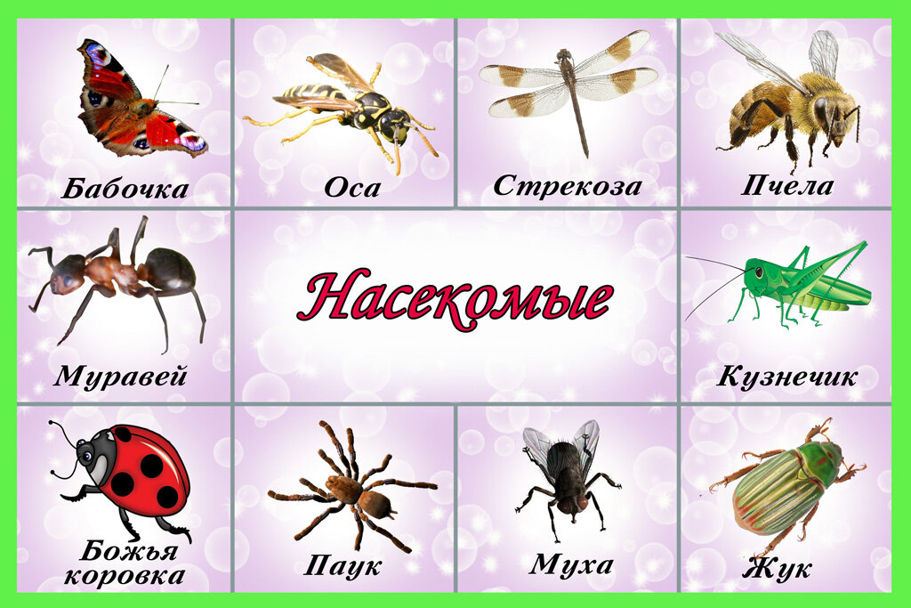
Словарь
Предметный: бабочка, стрекоза, жук, гусеница, муха, пчела, комар, кузнечик; крылья, усики, туловище.
Глагольный: ползать, прыгать, порхать, опылять,
Признаки: полезные, вредные, красивые, мелкие.

1. "Один-много"
Бабочка - бабочки - много бабочек.
Муха - мухи - много - мух.
Комар - комары - много комаров.
Ус -усы - много усов.
Пчела - пчелы - много пчел.

2. "Скажи ласково"
Паук - паучок (крылья -..., комар, жук, усы, пчела, лапа)

3. "Сосчитай до пяти"
1 комар, 2 комара, 3 комара, 4 комара, 5 комаров ( пчела, муха, кузнечик, крылья)

4. Пальчиковая гимнастика
Жук
Я весёлый майский жук, Дети сжимают кулачки.
Знаю все сады вокруг.
Над лужайками кружу, Указательный палец и мизинец разводят в стороны _"усы".
А зовут меня Жу-жу. Шевелят "усами"

5. "Это чей?"
Это ( мой, моя , мои)...кузнечик, муха, комар, бабочки.

6. "Кто как передвигается?"
Жук ползает, летает.
Бабочка порхает.
Пчела летает и т.д.
7.
8. Отгадай загадки.
Летит – кричит; сядет – молчит;
Кто его убьёт – свою кровь прольёт. (Комар)
Чёрен – да не ворон, рогат – да не бык,
Шесть ног без копыт. (Жук)
Мы – лесные жители, мудрые строители.
Из иголок всей артелью строим дом себе под елью. (Муравьи)
На лугу живет скрипач,
Носит фрак и ходит вскачь. (Кузнечик)
Домовитая хозяйка
Полетела над лужайкой,
Похлопочет над цветком –
Он поделится медком. (Пчела)

9. Найди отличия
10. Связная речь ( послушай и выучи народную песенку)
Пчёлу гудят,
В поле летят.
С поля идут -
Медок несут.

